Районная научно – практическая конференция учащихся и педагогов

Предмет: окружающий мир

Номинация: Исследовательская работа

Автор: Боровик Кристина

Класс: 3.

Школа: МОБУ «Электрозаводская средняя общеобразовательная школа»

Руководитель:Жеребцова Любовь Григорьевна

Содержание
Введение ………………………………………………………………………3
Актуальность …………………………………………………………………4
Цели и задачи проекта ………………………………………………………5
Из довоенной жизни моего прадедушки……………………………………6
По военным дорогам………………………………………………………… 7
В послевоенные годы 8
Заключение …………………………………………………………….9
Используемые источники 10
Приложение ………………………………………………………………… 11 - 25

Введение

Давным – давно была война,
Но мы её не позабыли
И будем помнить мы всегда
За что солдаты головы сложили.
Наш прадед тоже воевал,
Чтоб жили мы: и правнуки, и внуки, Чтоб солнышко светило в небе нам, И чтоб не знали мы ни горестей, ни муки.

Тысячи людей прошли через все испытания и мучения самой тяжелой войны 1941-1945 годов. 1418 дней шли страшные бои. Тяжелые годы испытаний выпали на судьбы советского народа: погибали отцы, братья, сыновья, мужья. Боль и утраты войны не обошли стороной ни одну семью.
Когда шла Великая Отечественная война, на свете не было ни меня, ни моих родителей. Но я много слышала о войне. Я всегда слышала в семье, что у меня был прадед, который участвовал в Великой Отечественной войне. Когда 9 мая идёт Бессмертный полк, и я иду вместе со всеми - в руках у меня портрет моего прадедушки. Мне захотелось побольше узнать о моём прадедушке и рассказать о нём всем.
Среди своих одноклассников провела анкетирование, задавая всего один вопрос: "Что вы знаете об участии ваших родственников в годы Великой Отечественной войны?". В исследовании приняли участие 15 учащихся нашего класса. Из них 4 человека (28%) - называют родственников, но очень мало знают о их прошлой жизни, знают, что воевали, а где, когда, какие имеют награды не знают. 3 человека (20%) знают подробности об участии родственников в военных событиях. Ответы учащихся были разными, но из них видно, что не во многих семьях рассказы о воинах-родственниках передаются из поколения в поколение. А 8 человек (58%) - не владеют информацией вообще.

Актуальность темы:
Почти 75 лет прошло с той поры, как отгремели последние выстрелы Великой Отечественной войны, а память о ней живет до сих пор. И будет жить всегда, пока мы будем о ней говорить, и чтить память о погибших на этой войне.
Считаю выбранную мною тему «Мой прадед - участник Великой Отечественной войны» - актуальной, так как:
- каждый год 9 мая наша страна празднует День Победы - тот самый день, когда советский народ ценой огромных потерь одержал великую победу над фашистами в годы Великой Отечественной войны.
- к сожалению, всё меньше остаётся живых свидетелей тех событий. Поэтому наша задача – собирать, изучать и хранить материал о людях, защищавших нашу Родину.
- считаю, что каждый человек должен знать свою родословную: жизненный путь своих дедов и прадедов, а затем свои знания передавать будущим поколениям.
А пример моего прадедушки поможет мне и нашему поколениюпробудить интереск изучению истории, гордиться своими предками, укреплять родственные связи. И именно первоисточники, которые дошли до нас помогают нам узнать через что прошли наши деды и прадеды.

Цель работы:
- изучить главные события и основные этапы жизненного пути прадедушки;
- составить на основании вышеизложенного его жизнеописание.
Задачи:
- Собрать материал об участии в Великой Отечественной войне моего прадедушки - Булышкине Алексее Анисимовиче.
- Исследовать материал, касающийся истории нашей семьи и Великой Отечественной войны.
- Исследовать и изучить данные о прадедушке – ветеране Великой Отечественной войны.
- Собрать фото и документальный материал по изучаемой теме.
- Сохранить память о солдате – Булышкине Алексее Анисимовиче
В ходе исследования я прибегла к таким методам, как:
- беседы с мамой, с бабушкой и интервью с родственниками;
- анализировала материал, выбирала главное;
- создание презентации;
- провела анкетирование среди одноклассников, с такими вопросами, как:
«Что вы знаете об участии ваших родственников в годы Великой Отечественной войны?".
Проведя анкетирование, я выяснила что, многие мои ровесники не знают историю и героев Великой Отечественной войны.

Из довоенной жизни моего прадедушки.

Мой прадедушка по маминой линии, Булышкин Алексей Анисимович, родился 30 марта 1903 года в Смоленской области, Прейчесшинский район, Шиловинский Сельский совет, село Мамаево (уже не существует). Окончил 2 класса начальной школы в селе Уманко в 1914 году. Затем вся семья в составе шести человек переехала в Башкирскую республику.
В октябре 1925 года был призван Киргиз – Маякинским Районным Военкоматом на службу и зачислен в 3 отделение конвойного полка стрелком – автоматчиком.
В декабре 1927 года уволен в запас.
После армии работал председателем сельского совета. Женился на моей прабабушке Агафье. Родили двух сыновей: Николая – 1931 года и Ивана – 1933года.
Время было тяжёлое. В советских деревнях шла насильственная коллективизация и раскулачивание. Прадед скрыл одну многодетную семью от раскулачивания. Богатства там было только корова, да лошадь. За это его забрали в трудовой лагерь, где он отбывал наказание.
Голод и нищета заставили мою прабабушку вместе с малолетними детьми и родственниками переехать в село Украинка, Александровского района, куда после лагеря вернулся и мой прадедушка.
В 1941 году у них родилась моя прабабушка – Булышкина Анна. В это время семья переезжает в посёлок Мирный, Александровского района.

По дорогам войны…

22 июня 1941 года началась Великая Отечественная война. Прадедушка впервые годы войны трудился в тылу, а 6 января 1943 года по мобилизации был призван Александровским районным военкоматом на фронт и был зачислен в 885 стрелковый полк.
В марте 1943 года их полк попал в окружение. Много солдат погибло, многие попали в плен к немцам. В их числе был и мой прадед. Он был контужен и отправлен в Германию. Жизнь в плену прадедушка вспоминать не любил. Это было очень тяжёлое время. Пленным пришлось пережить голод, жестокое отношение к ним. Им приходилось выполнять тяжёлые работы. Жили, а вернее выживали, в нечеловеческих условиях.
В мае 1945 года был освобождён советскими войсками, но домой не вернулся. В августе 1945 года был зачислен в Войсковую часть П/П 52364 и служил до октября 1945 года.

В послевоенные годы.
Вернувшись после войны в родное село, прадед вновь встал на передовой край, теперь уже мирного труда. Работал на должности бригадира участка, вместе с односельчанами восстанавливал разрушенное войной хозяйство,
В 1951 году у них с прабабушкой родился сын Вячеслав.
Мой прадедушка всегда пользовался уважением у своих односельчан. Нередко они обращались к нему за советом.
Вместе с прабабушкой Анной они воспитали четверых детей, дали всем образование. Вырастили достойными людьми.
Трудовой лагерь, война, плен сказались на здоровье дедушки. 19 октября 1969 года, в возрасте 66 лет, он умер от болезни лёгких. Прадедушка похоронен в посёлке Мирном, Александровского района, Оренбургской области.
Награды у прадедушки были, но какие прабабушка не помнит, так как она их похоронила вместе с прадедушкой.

Заключение
Для каждого человека семья – это самое ценное, что есть в жизни.Человек должен не только знать родственников, но знать историю своего рода. История семьи – это корни, без которых человек не может существовать. История рода не обрывается, она продолжается в детях. А значит, и в памяти семейной. Историю творят не только герои, но и простые люди.
Я очень горжусь своим прадедушкой. Мне интересно узнавать историю его жизни Я горжусь, что у меня есть такой близкий и родной человек. Человек с большой буквы –это мой прадедушка. Замечательное стихотворение поэтессы Татьяны Косицской хочу посвятить своему прадедушке и всем ветеранам Великой Отечественной войны.
Сегодня небо синее,
И солнце мирно светит,
И птицы в небе стаею летят.
Наполнена земля покоем, миром,
Сердца сегодняшних детей стучат.

Спасибо прадедам за это,
Мы память вечную храним о вас.
За наше детство, небо голубое,
Склоняем низко голову сейчас.

Мы правнуки Победы – это счастье,
И за него пришлось вам жизни отдавать,
Вы в нашем сердце, памяти живите,
Героев той войны – обязан каждый знать!

Используемые источники.
- Семейный архив семьи Булышкиных (письма, фотографии)
- http://podvignaroda.mil.ru/
- https://pamyat-naroda.ru/
- - http://www.coldat.ru

Приложение

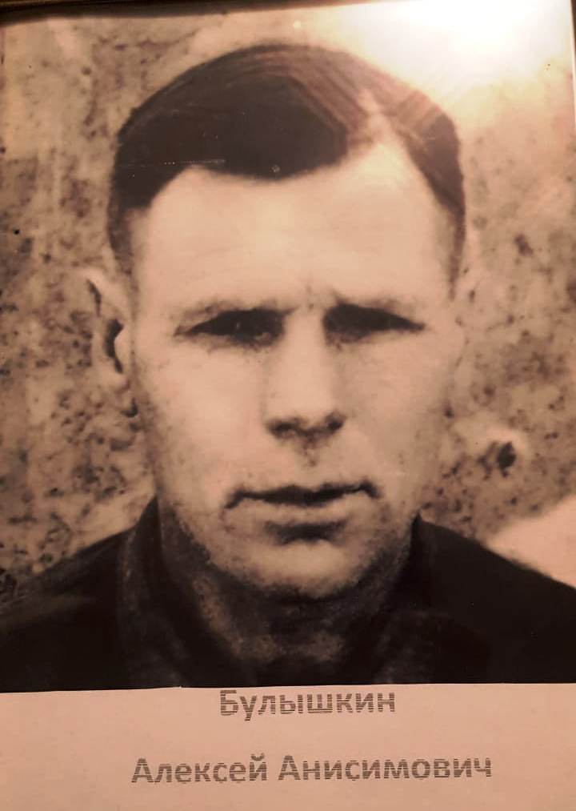
Фото1. Булышкин Алексей Анисимович
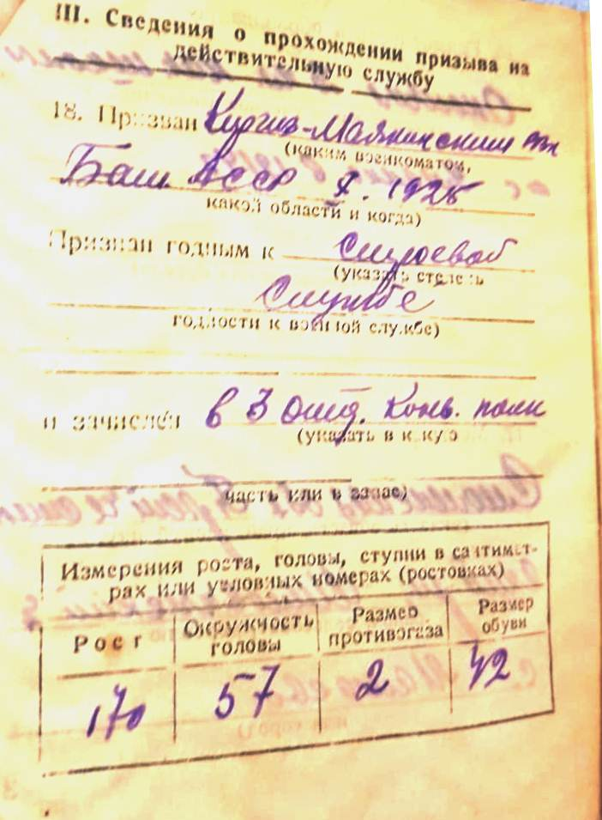
Фото. Из военного билета.
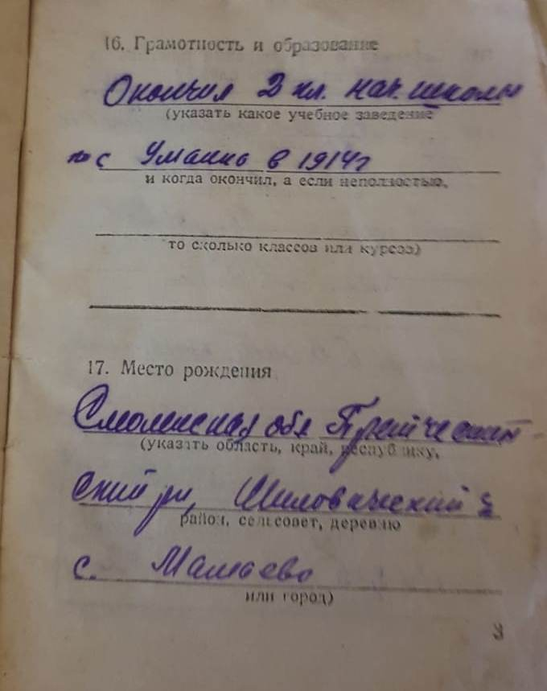
Фото из военного билета.

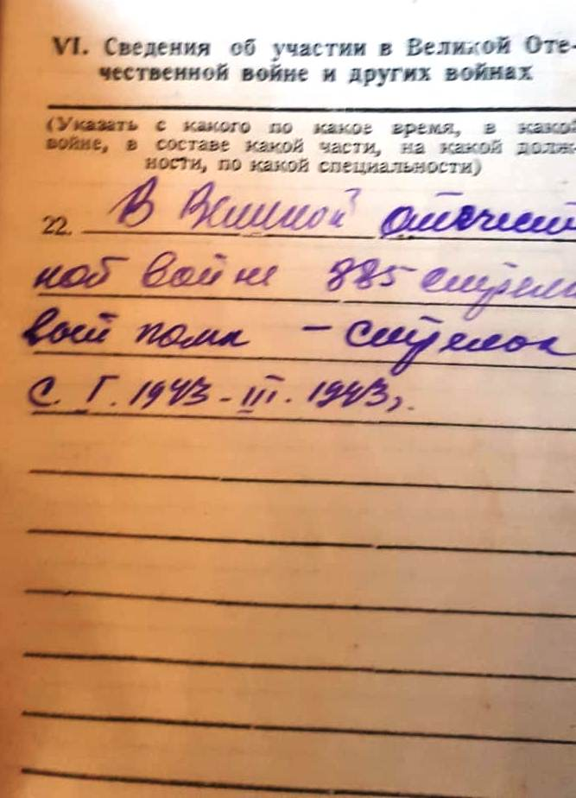
Фото. Сведения об участии Булышкина Алексея Анисимовича в Великой Отечественной войне.
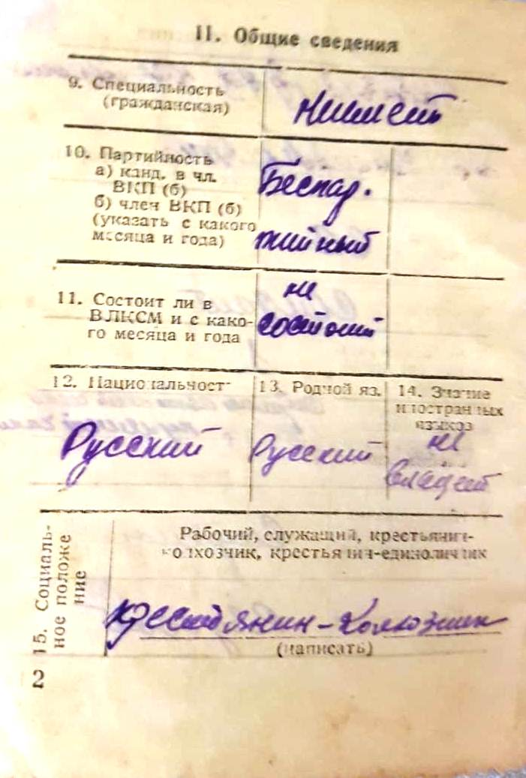
Фото из военного билета.

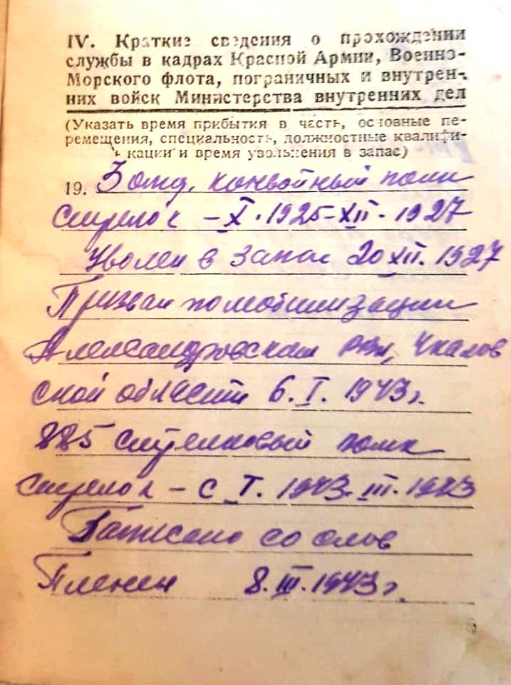
Фото. Сведения о прохождении службы в рядах Красной Армии.

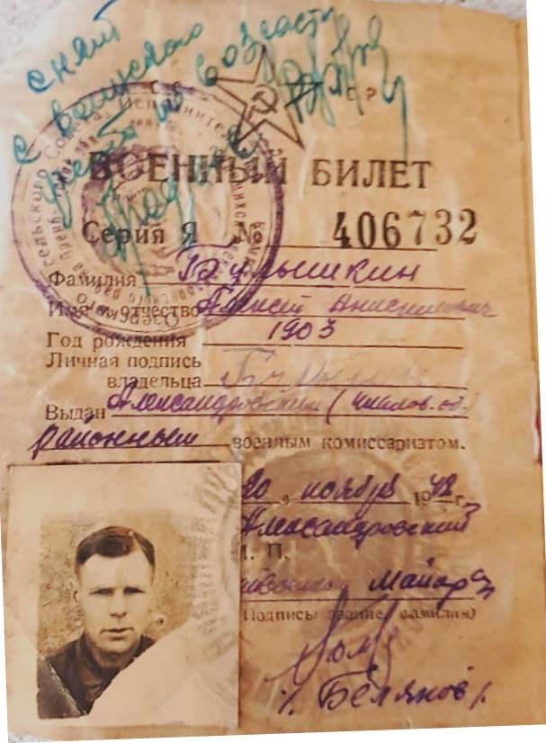
Фото Военный билет Булышкина Алексея Анисимовича.

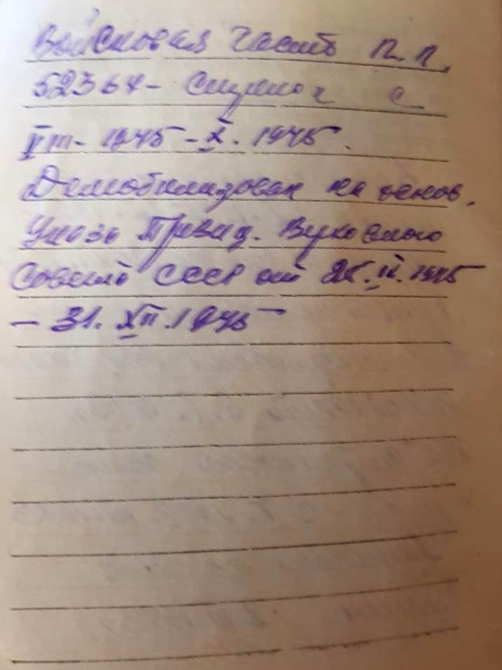
Фото. Сведения о демобилизации из армии Булышкина Алексея Анисимовича.

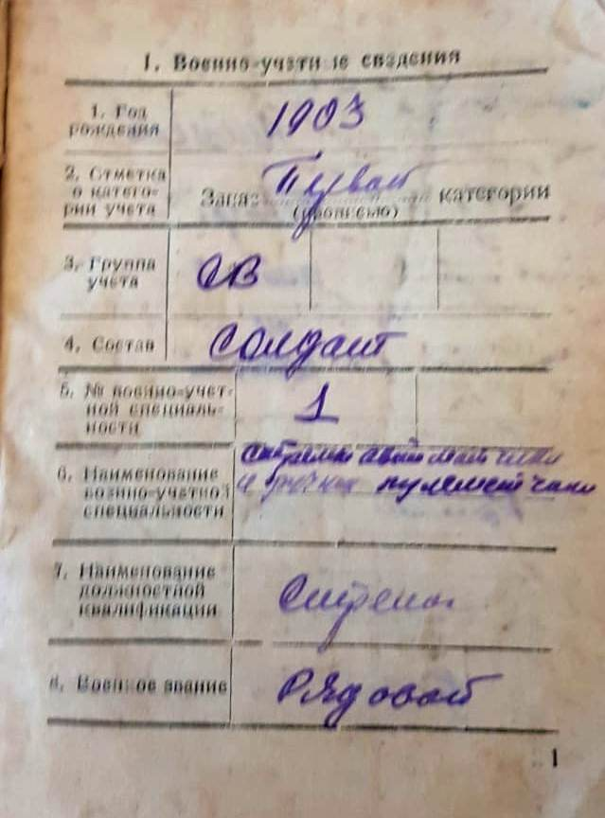
Фото из военного билета.

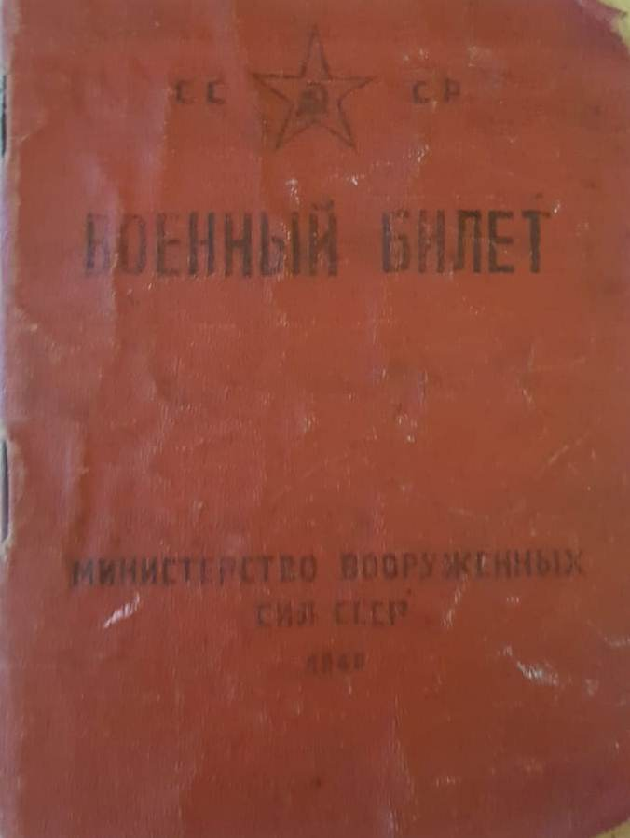
Фото Военный билет Булышкина Алексея Анисимовича.

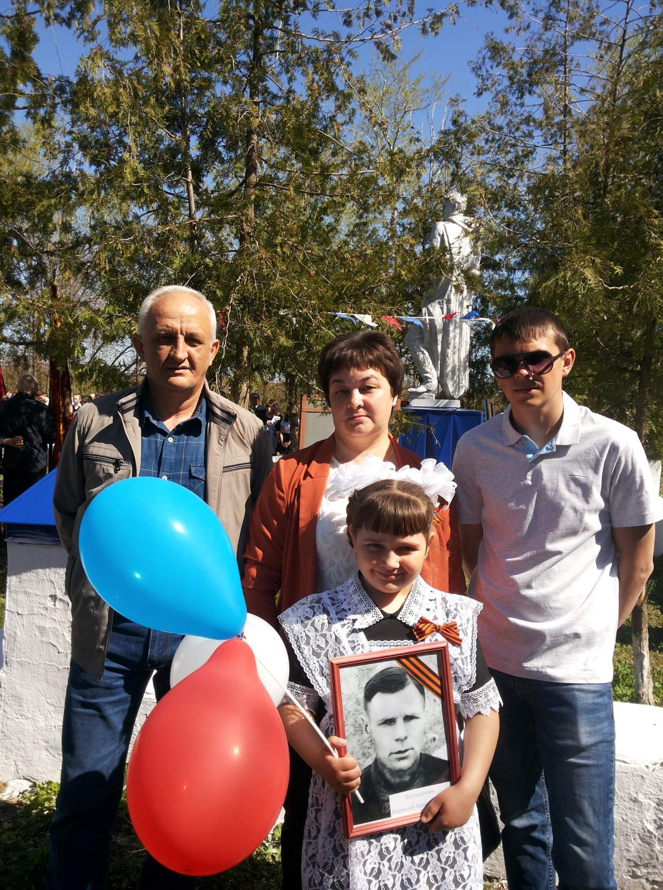
Фото2. Семья Боровик на митинге 9 Мая в п. Ясногорский.

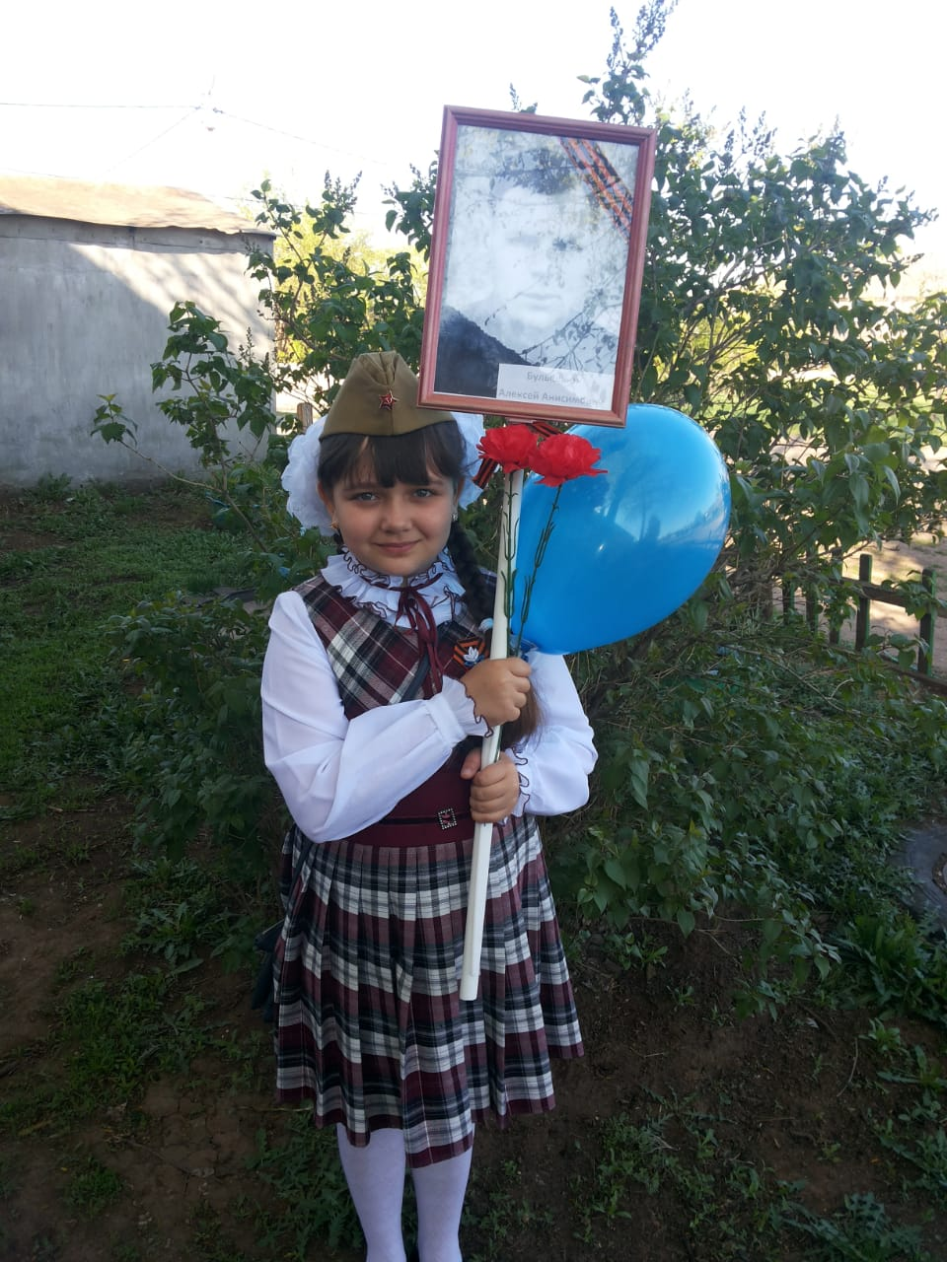
Фото. Я , Боровик Кристина , иду с Бессмертным полком.

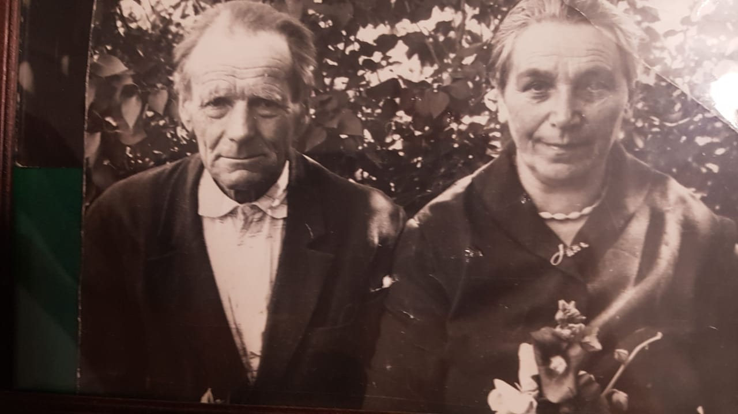Фото. Мои прадедушка и прабабушка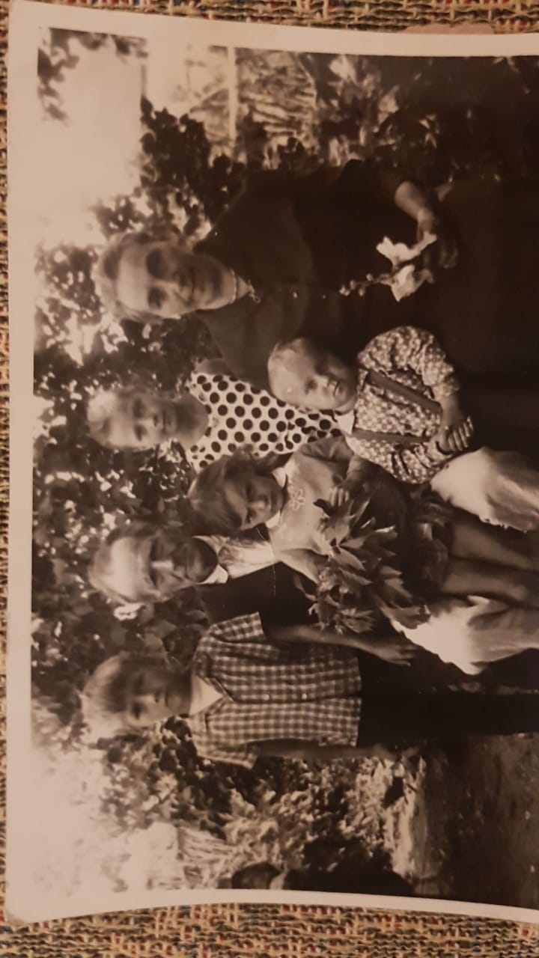
Фото. Прадедушка и прабабушка с правнуками.

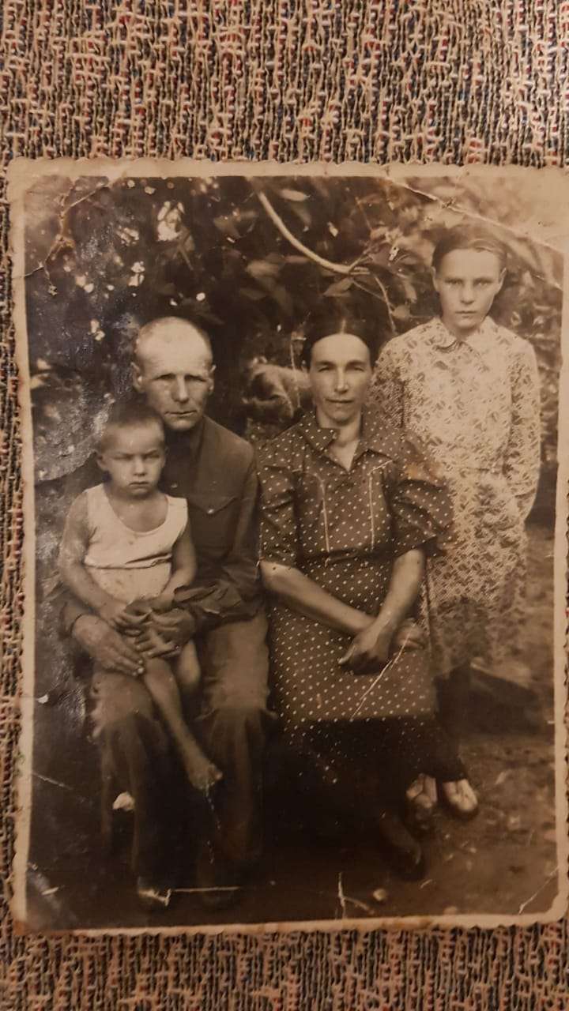

Фото Прадедушка с прабабушкой со своими детьми: дочерью Анной и сыном Вячеславом.

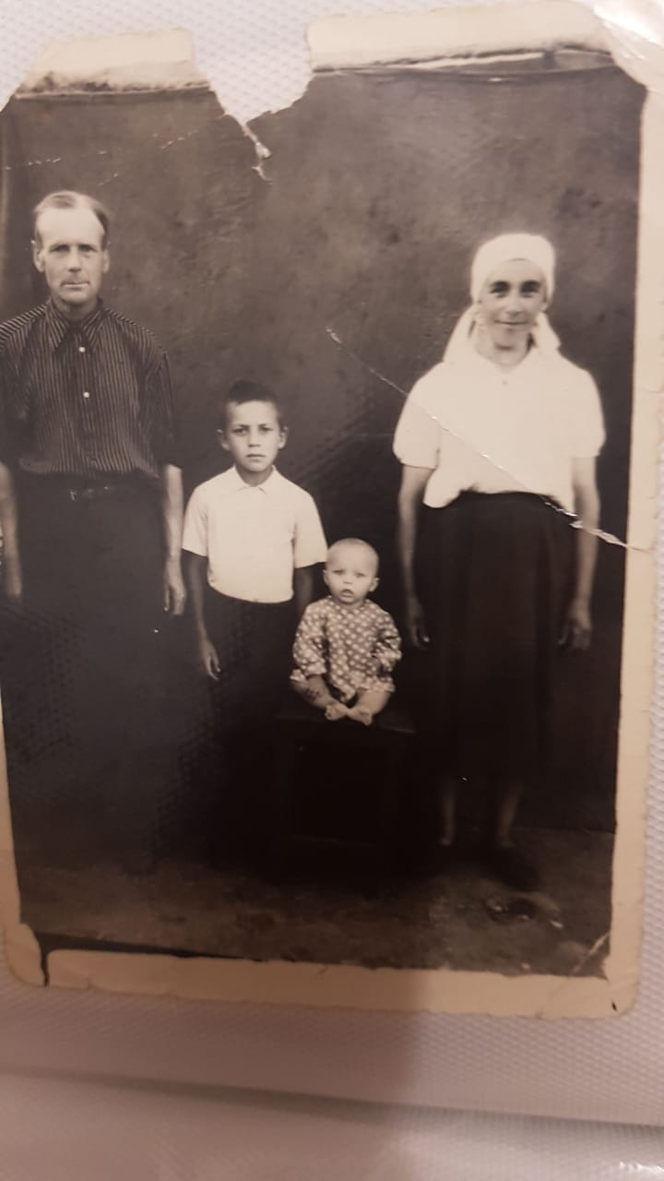
Фото Прадедушка с прабабушкой с сыновьями Николаем и Иваном.

